PROCESO INTERNO DE CONFORME-RECHAZO DE FACTURAS EN LA RED PROVINCIAL

CONTENIDOS:

En este capítulo, explicaremos como utilizar el sistema de conforme-rechazo de facturas en la Red Provincial.

OBJETIVOS:

- Conocer el sistema interno de conforme rechazo (005-972).
- Recoger comentarios y sugerencias que puedan ayudar a mejorar el sistema.

TEMAS:

1.- Introducción.
2.- Gestion de Facturas (Editores).
3.- Conforme-Rechazo.

Luis García Maldonado.
1.- Introducción.

Con la vigente legislación sobre tramitación de facturas, los principales elementos que se tendrán que tener en cuenta son:
1.- Registro único de todas las facturas que reciba una Entidad. (Punto único de entrada y Registro Contable).
2.- Obligación de tramitar y pagar en plazos perentorios.
3.- Informar del estado en que se encuentren las facturas.

Para dar respuesta a estas exigencias, en la Red Provincial, se ha normalizado el Proceso Interno de Conforme/Rechazo de Facturas (005-972), que cuenta con una aplicación específica (Efactura), interconectada con el Registro Contable de Facturas de Sical Win, que permite gestionar la tramitación interna de toda factura de dicho registro contable, permitiendo tener conocimiento de la situación en que se encuentren y contando con el generador de informes necesarios así como de un sistema de alertas para facturas que tengan plazos de tramitación vencidos. Sistema que también permitirá dar información a los contratistas de sus respectivas facturas a través de la Oficina Virtual de la Entidad.

El sistema es multi-entidad y cuenta con unas opciones para el personal que gestiona el Registro de Facturas contable, y de otras para los responsables de su conformidad o rechazo (Responsables del contrato o gasto).

Sólo admite identidades digitales de la Red Provincial, pero los firmantes, además deberán tener un certificado reconocido, por @firma, para poder firmar electrónicamente sus conformes o rechazos.

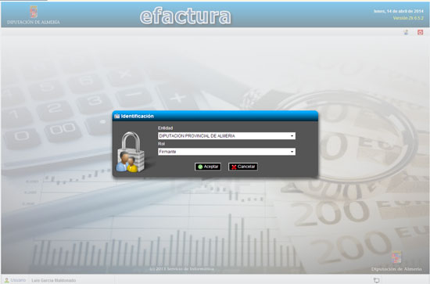

Una característica del sistema es que, normalmente todas las tablas, van precedidas de una pantalla de búsqueda que nos permite localizar cualquier documento de la misma, para poder editarlo o, en su caso eliminarlo, utilizando distintos operadores lógicos y por cada uno de los campos del mismo.

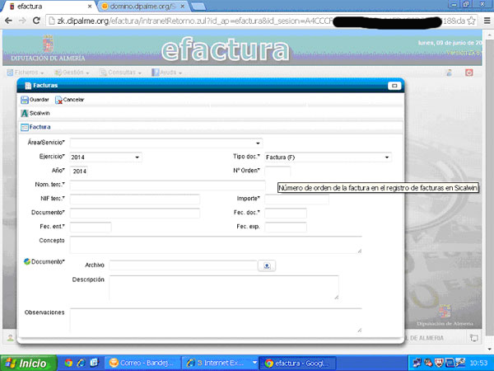
2.- Gestión de Facturas (Editores):

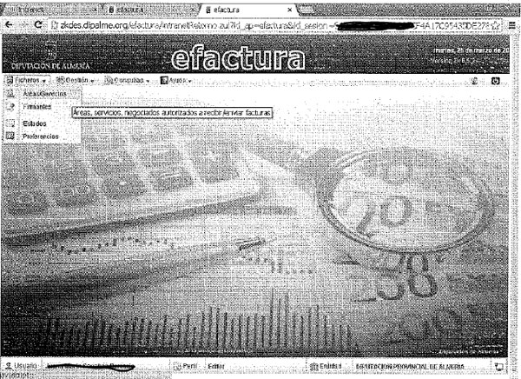

Los responsables del Registro de Facturas, son los encargados de mantener:

PERMISOS DE TRABAJO.- Donde se identificarán los usuarios del sistema, según el LDAP de la Red Provincial, pudiendo asignarse los siguientes perfiles de Trabajo:
- Editores.- Pueden Iniciar el proceso de conformidad de facturas previamente registradas en el Registro Contable, así como cambiar el estado de las mismas y cualquier otro informe o gestión relacionada.
- Firmantes.- Están asociados a un Departamento (área/servicio), y pueden ser de nivel 1 (conformar) o de nivel 2 (visto bueno).
- Auxiliares.- Pueden gestionar el buzón de notificaciones de un departamento, consultando, rellenando observaciones y notificando las facturas que se le envíen. De forma que pueden facilitar la elección del firmante en departamentos en los que cada factura tenga que firmarla una persona distinta.

ÁREAS/SERVICIOS.- Son las dependencias que recibirán las facturas para conformar, con aviso al buzón o buzones personales o departamentales que se indiquen.

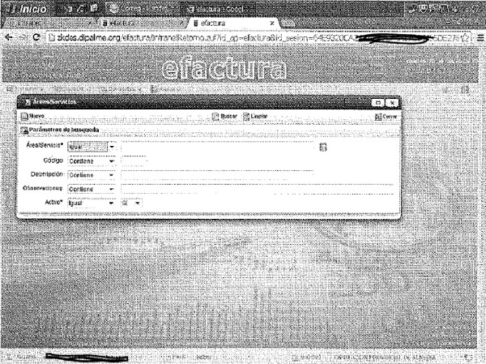

FIRMANTES.- Son las personas que, contando con un certificado reconocido por @ firma, podrán comunicar oficialmente (firmar), el rechazo, conforme o visto bueno de una factura.

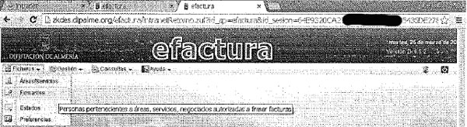

En el nivel 1 se darán de alta en bloque todos los firmantes de conforme, tanto titulares como sustitutos (ambos recibirán la notificación de factura pendiente de modo simultáneo y podrán realizar la tarea el que corresponda según ausencias).

Los firmantes también podrán anexar a la factura cualquier documento (informe, memoria, ...), en cualquier formato (pdf, word, excel...), que avale su conforme/rechazo, y podrá firmarlo en la propia aplicación e-factura.

ESTADOS.- El personal de Gestión de Facturas, podrá mantener la tabla de estados que se quiera utilizar para hacer el seguimiento a las mismas.

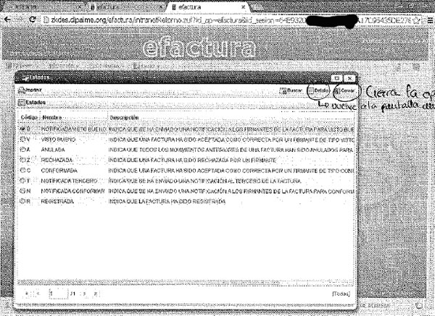

PREFERENCIAS.- Nos permitirá elegir colores de los estados, y demás particularizaciones por entidad.

ALTA DE FACTURAS.- las facturas, previamente deben estar inscritas en el Registro Contable de Facturas, de la contabilidad Sical Win, de forma que localizada por su Número de orden, le podremos indicar el Área/Servicio al que se remite para su conformidad o rechazo, y además anexarle el pdf de la factura (fichero que cualquier persona puede ver). Pues el Fichero de factura-e propiamente (no el pdf, sino el efacturae), es el que se utilizará para generar automáticamente el alta en el Registro Contable. Y también quedará almacenado junto con su respectivo pdf.

Cuando se dé de alta la factura, quedará en estado NOTIFICADA A CONFORMAR.

FATURAS PENDIENTES DE FIRMAR.- Es la opción de gestión que permite consultar las facturas pendientes.

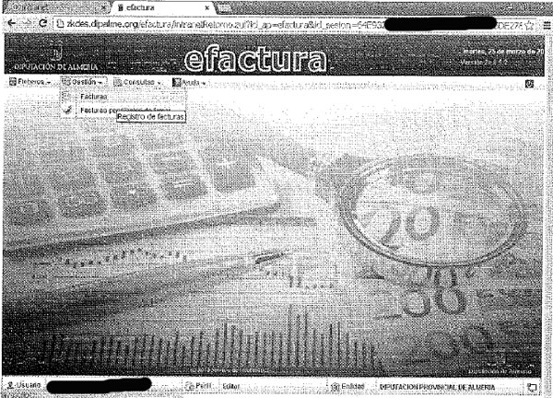
Esta opción es muy interesante cuando se recibe un gran volumen de facturas para firmar. En estos casos, se puede desactivar la notificación para que no se colapse el buzón de correo-e; y los que tienen que firmar entrarán a diario para ver lo que tienen pendiente y actuar en consecuencia.

CONSULTAS DE FACTURAS.- Por esta opción podrá consultarse cualquier factura que se encuentre de alta en el sistema.

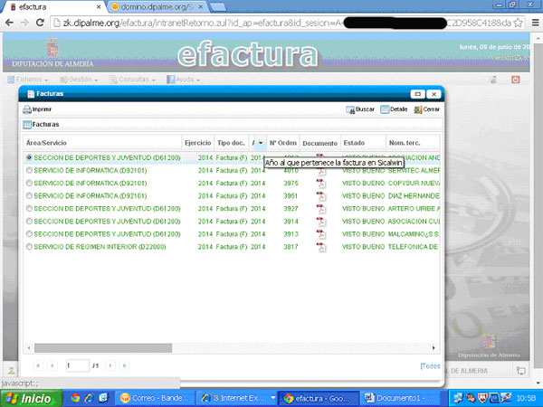

También podremos consultar los Movimientos y facturas notificadas.

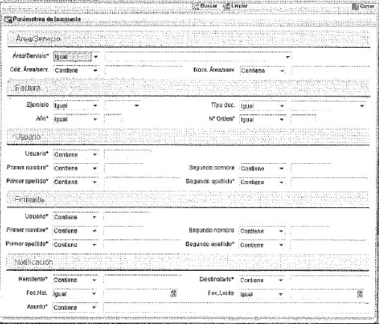
3.- Conforme/Rechazo de Facturas:

En la cuenta o cuentas de correo-e que se hayan asociado al departamento, se recibirá un mensaje por cada factura a conformar o rechazar.

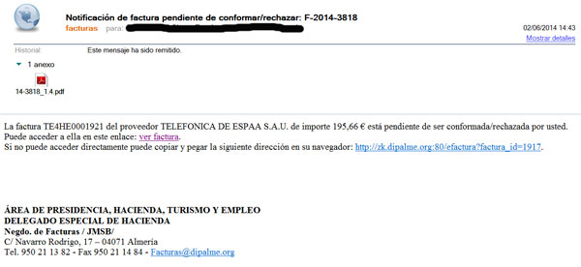

En el mensaje además de la información básica de la factura, viene anexado el pdf de la misma y nos dará también el enlace para acceder al programa e-factura y poder gestionar el conforme-rechazo, siempre que el que accede esté autorizado para ellos.

Por eso, se envia también el pdf, porque si quien recibe la factura necesita que otra persona, sin permiso, tenga que verla para dar información relevante para su conformidad o rechazo, se le pueda reenviar el mensaje y el receptor pueda verla.

En cambio, si quien recibe el mensaje es una persona con perfil Auxiliar, accederá al programa, si bien no para firmar su conformidad o rechazo, sino para remitirselo a quien corresponda, en aquellos departamentos con muchos firmantes.

Si el que entra es el perfil de firmante (primero para conformar y, en su caso, después para dar el visto bueno), se abrirá e-factura, con la ventana de la factura de que se trate abierta; de forma que, no sólo veremos sus datos principales, sino que también podremos ver el documento:

.- Para visualizar el documento (factura)

.- Para descargar el documento

.- Para ver historia de versiones del documento.

 .- Para ver la factura.

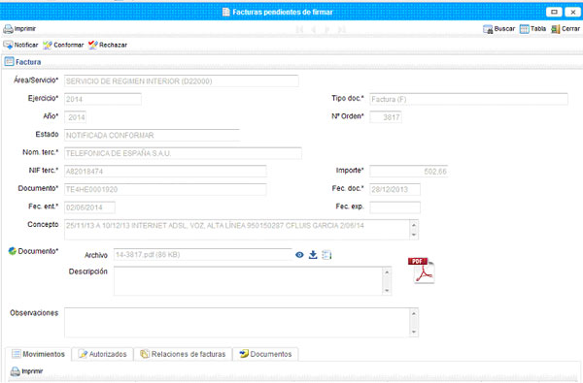

De manera que, según lo que corresponda, podremos:

.- Notificar a otra persona para que de la conformidad o rechazo.

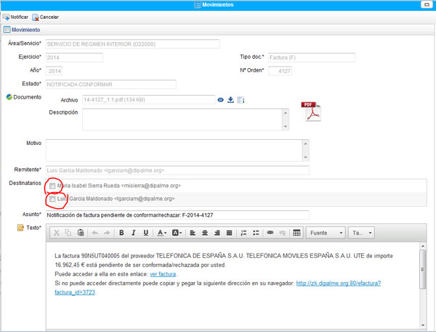

El sistema nos presenta un mensaje por defecto, similar al que hemos recibido y nos pide que marquemos el firmante, de entre los disponibles, al que se quiere remitir el mensaje para que sea él el que conforme. (Si el mensaje lo ha recibido inicialmente una persona con perfil Auxiliar, este no podrá firmar, pero mandará el mensaje al firmante añadiendo las observaciones pertinentes sobre si procede conformar o rechazar).

.- Que procede el pago de la factura.

.- Que no procede el pago y por tanto hay que devolverla a su emisor.

Tanto para conformar, como para rechazar (y obligatoriamente en este segundo caso), podremos/tendremos que motivar la acción y firmarla

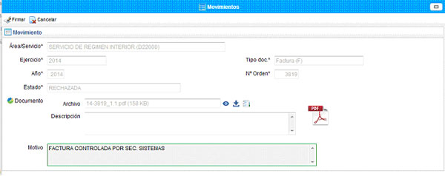

Al pulsar en el botón , nos dirá los certificados de los que disponemos en el sistema en el que estamos, para que elijamos el que utilizaremos para firmar.

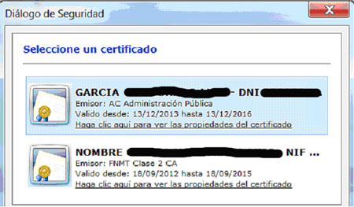

Por eso nos solicitará un certificado reconocido (DNI-e, Certificado Empleado Público o personal clase 2 de la FNMT, entre otros). Y solicitará que introduzcamos el pin que protege el uso de la firma (Si no fuera así es porque lo instalamos sin seguridad o porque en algún momento le marcamos recordar contraseña. Cosa que no deberíamos hacer nunca, pues dejamos nuestro certificado de firma a disposición de cualquiera que tenga acceso a nuestra máquina)

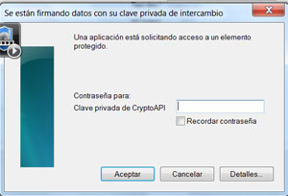

El proceso, hará el cambio de estado correspondiente, y en caso de necesitar VºBº, generará el correspondiente correo-e para que la persona que tenga que firmarlo proceda de igual manera a como acabamos de ver hace quien conforma o rechaza.

En el caso de que hubiera varias facturas pendientes de conformar/rechazar, conforme se vayan firmando los actos correspondientes, irán desapareciendo de la lista de facturas pendientes de la tarea.

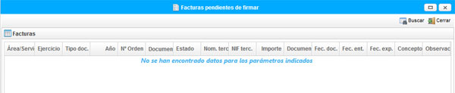

CONSULTAS DE FACTURAS POR LOS DEPARTAMENTOS.- Todas las facturas que se hayan remitido a un departamento para que conforme o rechace, podrán ser consultadas por el personal autorizado en el mismo como firmante o auxiliar. Pero no podrán ver ninguna otra de la Entidad.
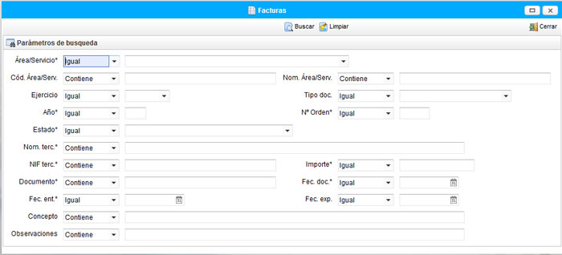

Seleccionado el criterio de búsqueda, el sistema nos responderá con todas las que cumplan con el mismo.
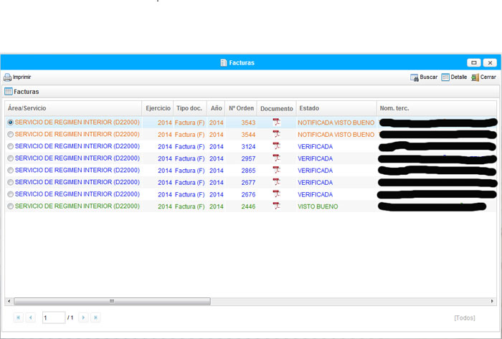

Seleccionando cualquiera de ellas podremos ver su información

Además, podremos ver los Movimientos, Autorizados del departamento, Relaciones en las que se hayan incluido y otros documentos asociados.
